№ п/п | Наименование товара | Ед. изм. | Кол-во | Технические, функциональные характеристики
 |  |  |  | Показатель (наименование комплектующего, технического параметра и т.п.) | Описание, значение
1. | Домик №14  ДОМ-14  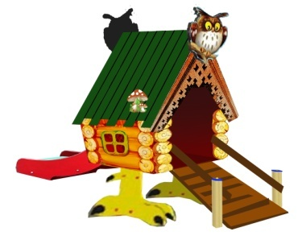 | шт. | 1
 |  |  |  | Высота (мм) | 2250
 |  |  |  | Длина (мм) | 1200
 |  |  |  | Ширина (мм) | 3100
 |  |  |  | Применяемые материалы
 |  |  |  | Декоративные фанерные элементы | Водостойкая ламинированная фанера марки ФСФ сорт 2/2 толщиной 18 мм ГОСТ Р 52169-2012.
 |  |  |  | Столбы | В кол-ве 4 шт. (2шт- высотой 2м., 2шт. высотой -1м). Столбы изготовлены из клееного деревянного бруса, сечением 100х100 мм и имеющими скругленный профиль с канавкой посередине. Снизу столбы заканчиваются металлической закладной, с последующим бетонированием.
 |  |  |  | Стенки | В кол-ве 2шт. выполнены из влагостойкая ламинированная фанеры 18мм. марки ФСФ сорт 2/2, с декоративной наклейкой в виде избушки.
 |  |  |  | Горка-скат (Н-600мм) | В кол-ве 1шт. Каркас выполнен из профильной трубы сечением 50х25х2мм и утоплен в отфрезерованный паз фанерного борта по всей длине. Желоб изготовлен из единого листа не ржавеющей стали, толщиной 1,2 мм, приваренным к каркасу горки. Борта горки выполнены из влагостойкой фанеры марки ФОФ сорт 2/2 толщиной 18 мм и высотой 100мм.
 |  |  |  | Пол | В кол-ве 1шт., изготовлен из высушенной сосновой доски. Пол крепится к столбам из бруса на мебельные болты длиной 150мм.
 |  |  |  | Наклонный вход | В кол-ве 1шт, выполнен из деревянной доски толщиной 40мм.
 |  |  |  | Двухскатная крыша | В кол-ве 1шт., выполнена из влагостойкая ламинированная фанеры 18мм. марки ФСФ сорт 2/2, толщиной 18мм.
 |  |  |  | Опорные ноги | В кол-ве 2шт, выполнены из влагостойкая ламинированная фанеры 18мм. марки ФСФ сорт 2/2, с декоративной наклейкой.
 |  |  |  | Декоративные накладки | В кол-ве 2шт, выполнены из влагостойкая ламинированная фанеры 18мм. марки ФСФ сорт 2/2, с декоративной наклейкой в виде совы.
 |  |  |  | Материалы | Клееный деревянный брус выполнены из сосновой древесины, подвергнуты специальной обработке и сушке до мебельной влажности 7-10%, тщательно отшлифованы со всех сторон и покрашены в заводских условиях профессиональными двух компонентными красками. Влагостойкая фанера должна быть марки ФСФ сорт не ниже 2/2, все торцы фанеры должны быть закругленными, радиус не менее 20мм, ГОСТ Р 52169-2012 Детали из фанеры имеют полиакрилатное покрытие, специально предназначенно для применения на детских площадках, стойкой к сложным погодным условиям, истиранию, устойчивой к воздействию ультрафиолета и влаги. Металл покрашен термопластичной порошковой краской. Заглушки пластиковые, цветные. Все метизы оцинкованы.

